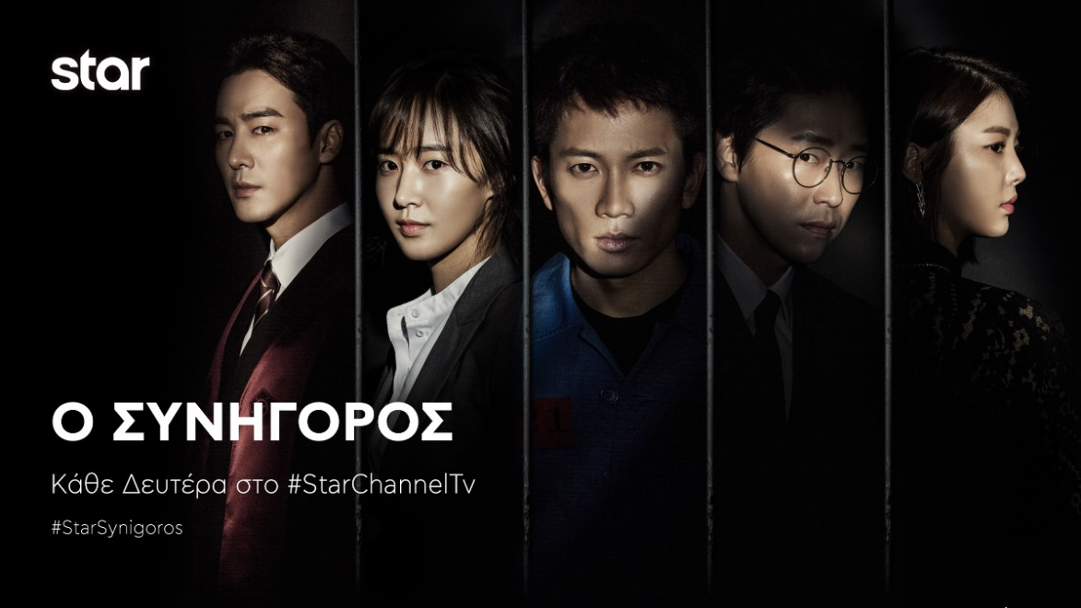
16.5.22
Ο ΣΥΝΗΓΟΡΟΣ
Δευτέρα 16 Μαΐου στις 24:00 με διπλό επεισόδιο

«Η ελπίδα είναι καλό πράγμα, ίσως το καλύτερο πράγμα από όλα, και κανένα καλό πράγμα δεν πεθαίνει ποτέ»
(Απόσπασμα από την υποψήφια για 7 Όσκαρ ταινία "Shawshank Redemption")

Από το Γραφείο 605 της Κεντρικής Εισαγγελίας της Σεούλ, όπου εργαζόταν 24 ώρες το 24ωρο, με ένα ανοιγοκλείσιμο των ματιών, ανακαλύπτει ότι έχει γίνει ο κρατούμενος 3866! Από αφοσιωμένος οικογενειάρχης, ξυπνάει αδίστακτος δολοφόνος!

Ένας παθιασμένος υπερασπιστής του Νόμου κατηγορείται για τη δολοφονία της γυναίκας και της 6χρονης κόρης του! Ένας άντρας, που έχει χάσει τη μνήμη της πιο σημαντικής στιγμής στη ζωή του! Έτσι ξεκινά η ιστορία μας.

Δείτε εδώ το trailer της Δευτέρας 16/5: https://youtu.be/WybJTqbIiqA

Δευτέρα 16/5
Επεισόδια 10 + 11
Η Χα-Γιόν εισάγεται στο νοσοκομείο με πνευμονία. Τα ανατριχιαστικά σχέδια του Μιν-Χο αναγκάζουν τον Τζουνγκ-Γου να αναλάβει δράση Ο Τζουνγκ-Γου παίρνει πληροφορίες από τον Τσολ-Σικ και καταστρώνει ένα σχέδιο για να βγει από τη φυλακή. Ο Μιν-Χο προσπαθεί να μπει εμπόδιο, αλλά αντ' αυτού οδηγεί τον Τζουνγκ-Γου ακριβώς εκεί που είναι η Χα-Γιόν. Εν τω μεταξύ, ένας

ντετέκτιβ πλησιάζει τη Γιόν-Χε. Ο Σονγκ – Γκιου κάνει μια συναισθηματική επιλογή και απροσδόκητα καταλήγει να αντιμετωπίσει μια έκτακτη ανάγκη…
Ο Χα-Γιόν, ο Σονγκ-Γκιού και ο Τζουνγκ-Γου, αποφασίζουν να φύγουν από το νοσοκομείο. Την ίδια ώρα, ο Μιν-Χο, ο οποίος έχει επανασυνδεθεί με τη Να Γιόν-Χεν, ψάχνει όλο το νοσοκομείο για να εντοπίσει τον Τζουνγκ-Γου. Εν τω μεταξύ, ο Τζουνγκ-Γου ξέρει πολύ καλά ότι είναι δύσκολο, σχεδόν αδύνατο, για τους τρεις τους να κινηθούν μαζί, χωρίς να τους υποψιαστούν. Αποφασίζει να κατευθυνθεί στο υπόγειο πάρκινγκ για να συναντήσει τον Μιν – Χο, αφήνοντας τη Χα-Γιον μαζί με τον Σονγκ-Γκιού. Στη φυλακή, οι φίλοι του Τζουνγκ-Γου ετοιμάζουν ένα παράτολμο για να τον βοηθήσουν, θα τα καταφέρουν;

***Σημ: Στα κορεάτικα μπαίνει πρώτα το επίθετο και μετά το όνομα σε 2 συλλαβές, π.χ. στο όνομα Παρκ Τζουνγκ – Γου, το «Παρκ» είναι το επίθετο και το Τζουνγκ – Γου είναι το όνομα του ήρωα ***

#StarSynigoros

https://twitter.com/StarChannelGr/status/1503457626184728579
https://www.instagram.com/p/CbGKo9rKQe-/
https://www.facebook.com/StarChannelGrTV/videos/650458516236641

https://www.star.gr/tv/seires/o-sunigoros/
https://www.star.gr/tv/press-room/

Καλή εβδομάδα
Γραφείο Τύπου & Επικοινωνίας

